**«Официальный вестник**

**Междуреченского сельского поселения»**

**16 мая 2024 года Информационный бюллетень № 535**

АДМИНИСТРАЦИЯ МЕЖДУРЕЧЕНСКОГО СЕЛЬСКОГО ПОСЕЛЕНИЯ

ТАРСКОГО МУНИЦИПАЛЬНОГО РАЙОНА ОМСКОЙ ОБЛАСТИ

ПОСТАНОВЛЕНИЕ

16 мая 2025 года № 27

п. Междуречье

**О мерах по охране жизни и здоровья людей**

**на водных объектах в летний период 2025 года**

Во исполнение Федерального закона от 06.10.2003 № 131 -ФЗ «Об общих принципах организации местного самоуправления в Российской Федерации», приказа Министерства промышленной политики, транспорта и связи Омской области от 05.11.2008 № 22 «Об утверждении правил охраны жизни людей на водных объектах в Омской области», в целях безопасности людей на водных объектах, охране их жизни и здоровья на территории Междуреченского сельского поселения, Администрация Междуреченского сельского поселения Тарского муниципального района Омской области **ПОСТАНОВЛЯЕТ:**

1. В целях безопасности людей на водных объектах запретить:

- купание во всех водоемах расположенных на территории Междуреченского сельского поселения, в том числе на реке Иртыш, в связи с отсутствием на территории Междуреченского сельского поселения санкционированного пляжа.

2. Определить особо опасные места для нахождения и купания людей:

в п. Междуречье:

- берег р. Иртыш расположенного вдоль территории предприятия ЗАО «АВА компани» «Атакский леспромхоз»;

- около пристани теплохода «Коршун» и в местах складирования бакенов напротив дома расположенного вдоль берега по ул. Советская, дом 69;

- на берегу р. Иртыш напротив дома расположенного вдоль берега по адресу: ул. Советская д.58.

3. Установить в местах, запрещенных для купания аншлаги, предупреждающие об опасности (запрещения) купания и административной ответственности за нарушение данного запрета.

4. Специалистам Администрации проводить постоянную агитационную работу среди населения (в средствах массовой информации, на сайте администрации, на стендах, при встречах в трудовых коллективах и общественностью и т.д.)

5. Рекомендовать администрации БОУ «Междуреченская СОШ» усилить профилактическую работу с детьми на период летних каникул по обеспечению безопасности на водных объектах, охраны их жизни и здоровья.

6. Создать маневренную группу для постоянного контроля территорий, необорудованных для купания согласно приложению.

7. Опубликовать настоящее постановление в «Официальном вестнике» Междуреченского сельского поселения» и разместить в информационно - коммуникационной сети «Интернет» на официальном сайте органов местного самоуправления Междуреченского сельского поселения Тарского муниципального района.

Глава Междуреченского

сельского поселения В.М. Мухамадеев

Приложение к постановлению

Междуреченского сельского поселения

Тарского муниципального района

Омской области

от 15.05.2025 № 27

**Состав**

**маневренной группы для постоянного контроля над местами, необорудованными для купания**

Мухамадеев Вафи Маннанович, Глава Междуреченского сельского поселения;

Ташмухаметова Идия Нуриахметовна, ведущий специалист администрации;

Курманова Альфия Амиржановна, специалист ВУС Междуреченского сельского поселения;

Потапвич Олеся Александровна, депутат Совета Междуреченского сельского поселения (по согласованию);

Сысолятина Валентина Владимировна, депутат Совета Междуреченского сельского поселения (по согласованию);

Фаткулина Зульфия Галимжановна, депутат Совета Междуреченского сельского поселения (по согласованию);

Шайхиева Роза Жамбуловна, депутат Совета Междуреченского сельского поселения (по согласованию).

**ПАМЯТКА**



МЕРЫ ПО ОБЕСПЕЧЕНИЮ БЕЗОПАСНОСТИ ДЕТЕЙ НА ПЛЯЖАХ

И В ДРУГИХ МЕСТАХ МАССОВОГО ОТДЫХА НА ВОДОЕМАХ

***Как предотвратить несчастные случаи на воде***

Вода не страшна тем, кто умеет плавать. Человек, умеющий хорошо плавать, чувствует себя на воде спокойно, уверенно и в случае необходимости может помочь попавшему в беду.

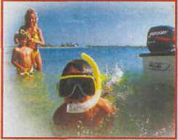

***Чтобы отдых на воде был безопасным,***

***не следует:***

* Купаться в местах, где выставлены щиты с предупреждающими и запрещающими знаками и надписями (купайтесь только в разрешенных местах, на благоустроенных пляжах);
* Подплывать к моторным, парусным судам, весельным лодкам и другим плавсредствам, прыгать с не приспособленных для этих целей сооружений в воду;
* Заплывать за буйки, обозначающие границы плавания, не взбирайтесь на них;
* Подплывать к водоворотам, это самая большая опасность на воде;
* Играть с мячом и в спортивные игры в не отведенных для этих целей местах, а также допускать шалости в воде, связанные с ныряним и захватом купающихся. Не стоять в тех местах, откуда можно упасть в воду;
* Использовать для плавания самодельные устройства, так как они могут не выдержать ваш вес и перевернуться;
* Заплывать далеко от берега на надувных матрасах и автомобильных камерах;
* Нырять в незнакомых местах. Неизвестно, что там может оказаться на дне;

***Если нахлебались воды***

Чтобы избавиться от воды, попавшей горло и мешающей дышать, нужно поднять голову как можно выше, сильно откашляться.

***Попав в быстрое течение***

Не следует бороться против него, необходимо, не нарушая дыхания, плыть по течению постепенно приближаясь к берегу.

***Попав в водоворот***

Не следует поддаваться панике. Нужно набрать побольше воздуха в легкие, погрузиться в воду и, сделав сильный рывок в сторону по течению, всплыть на поверхность.

***Запутались в водорослях***

Не нужно делать резких движений и рывков. Нужно поджав под себя ноги, постараться осторожно освободиться от растений при помощи рук.

***Если сковала судорога***

* Немедленно переменить стиль плавания и постараться как можно скорее выйти из воды;
* При ощущении стягивания пальцев руки надо с силой сжать кисть руки в кулак, сделать резкое, отбрасывающее движение рукой в наружную сторону и разжать кулак;
* При судороги ноги, нужно согнуть ее в колене, потянуть назад к спине.

**Помните, что работа сведенной мышцы ускоряет исчезновение судорог. Чтобы избежать судорог, следует купаться в воде не более 10-15 минут при температуре воды 17-19 градусов.**

**Таковы важнейшие правила поведения на воде**

**во время купания.**

**Основными причинами детского травматизма на воде являются неумение детей плавать**

**и пребывание их возле воды**

**без присмотра взрослых**.

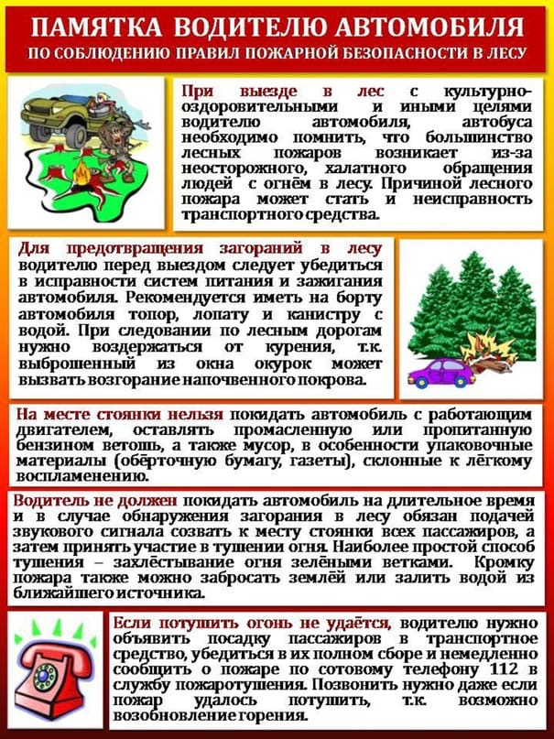

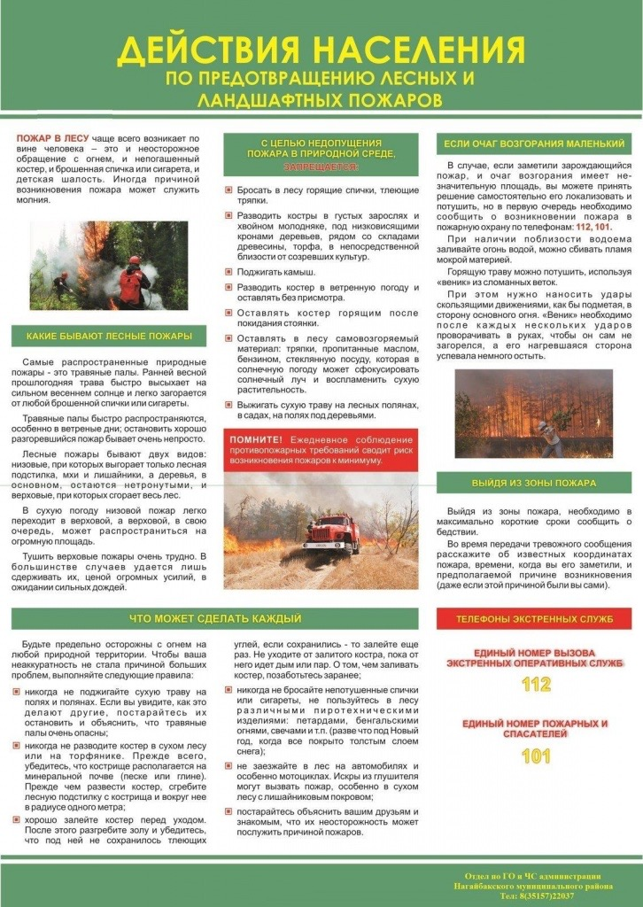

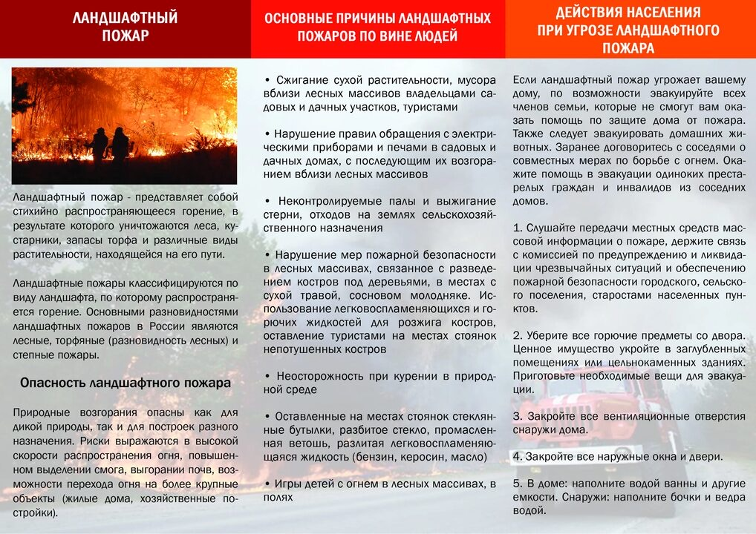

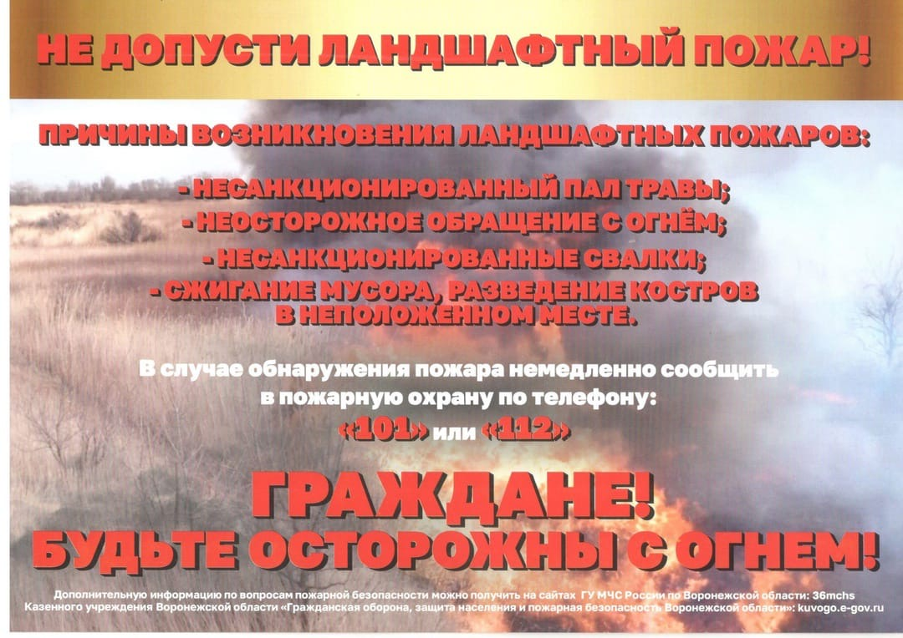

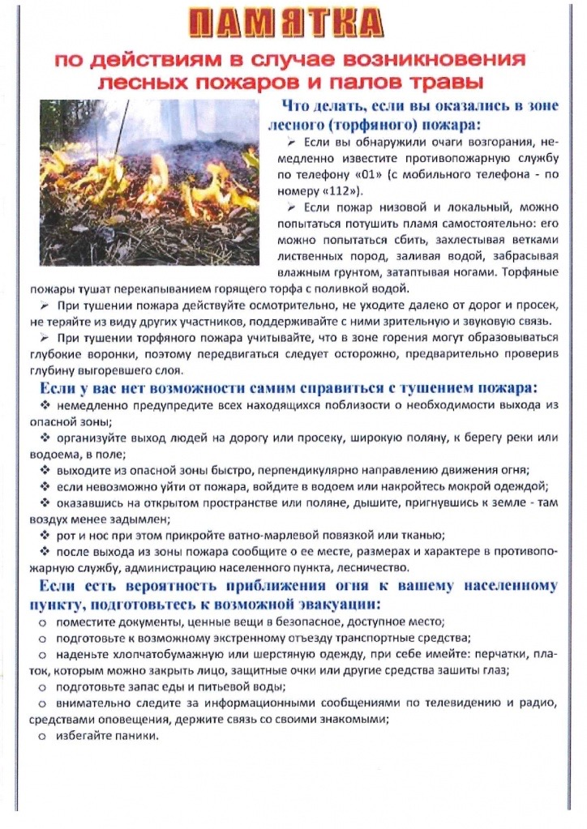

|  |  |  |
| --- | --- | --- |
| **ПАМЯТКА ПО ПОРЯДКУ ИСПОЛЬЗОВАНИЯ ОТКРЫТОГО ОГНЯ**  **И РАЗВЕДЕНИЮ КОСТРОВ**  Требования установлены приложением № 4 к Правилам противопожарного режима в РФ, утвержденным постановлением Правительства РФ от 16.09.2020 № 1479.  **ДОПУСКАЕТСЯ ИСПОЛЬЗОВАНИЕ ОТКРЫТОГО ОГНЯ В СПЕЦИАЛЬНО ОБОРУДОВАННЫХ МЕСТАХ ПРИ ВЫПОЛНЕНИИ СЛЕДУЮЩИХ ТРЕБОВАНИЙ:**  а) место должно быть выполнено в виде котлована (ямы, рва) не менее чем 0,3 метра глубиной и не более 1 метра в диаметре или площадки с прочно установленной металлической емкостью (бочка, бак, мангал), либо емкостью не более 1 куб. метра, выполненной из негорючих материалов, исключающих распространение пламени и выпадение сгораемых материалов за пределы очага горения;  б) место должно располагаться на расстоянии не менее 50 метров от объектов (зданий, сооружений, построек и т.д.), не менее 100 метров от хвойного леса или отдельно растущих хвойных деревьев и не менее 30 метров от лиственного леса или отдельно растущих лиственных деревьев;  в) территория вокруг места должна быть очищена в радиусе 10 метров от горючих материалов (сухостойных деревьев, сухой травы, валежника, порубочных остатков и т.д.) и отделена противопожарной минерализованной полосой шириной не менее 0,4 метра;  г) лицо, использующее открытый огонь, должно быть обеспечено первичными средствами пожаротушения (ёмкость с водой, огнетушитель и т.д.), а также мобильным средством связи для вызова пожарной охраны.  При сжигании горючей растительности (сухой травы, веток, листвы и т.д.) в металлической емкости или емкости из негорючих материалов, исключающих распространение пламени и выпадение сгораемых материалов за пределы очага горения, минимально допустимые расстояния, предусмотренные подпунктами «б» и «в» данного порядка, могут быть уменьшены вдвое, а устройство противопожарной минерализованной полосы не требуется.  Ёмкость, предназначенная для сжигания мусора, должна использоваться с металлическим листом, размер которого должен позволять полностью закрыть указанную емкость сверху.  В случаях выполнения работ по уничтожению сухой травянистой растительности (стерни, пожнивных остатков и иных горючих отходов), допускается увеличивать диаметр очага горения до 3 метров. При этом минимально допустимый радиус зоны очистки территории вокруг очага горения от горючих материалов (сухостойных деревьев, сухой травы, валежника, порубочных остатков) должен составлять не менее 15 метров.  В течение всего периода использования открытого огня до прекращения процесса тления должен осуществляться контроль за нераспространением горения (тления) за пределы очаговой зоны.  **ЗАПРЕЩАЕТСЯ ИСПОЛЬЗОВАНИЕ ОТКРЫТОГО ОГНЯ:**  ✓ при установлении «особого противопожарного режима»;  ✓ при поступившей информации о неблагоприятных или опасных метеорологических последствиях, связанных с сильными порывами ветра;  ✓ под кронами деревьев хвойных пород, а также на торфяных почвах;  ✓ в емкости, стенки которой имеют огненный сквозной прогар, механические разрывы (повреждения) и иные отверстия, через которые возможно выпадение горючих материалов за пределы очага горения;  ✓ при скорости ветра, превышающей значение 5 метров в секунду, если открытый огонь используется без металлической емкости или емкости, выполненной из иных негорючих материалов, исключающей распространение пламени и выпадение сгораемых материалов за пределы очага горения;  ✓ - при скорости ветра, превышающей значение 10 метров в секунду.  **ЗАПРЕЩАЕТСЯ В ПРОЦЕССЕ ИСПОЛЬЗОВАНИЯ ОТКРЫТОГО ОГНЯ:**  ✓ сжигание горючих и легковоспламеняющихся жидкостей (кроме жидкостей, используемых для розжига), взрывоопасных веществ и материалов, а также изделий и иных материалов, выделяющих при горении токсичные и высокотоксичные вещества;  ✓ оставлять место очага горения без присмотра до полного прекращения горения (тления);  ✓ располагать легковоспламеняющиеся и горючие жидкости, а также горючие материалы вблизи очага горения.  **ПОСЛЕ ИСПОЛЬЗОВАНИЯ ОТКРЫТОГО ОГНЯ МЕСТО ОЧАГА ГОРЕНИЯ**  **ДОЛЖНО БЫТЬ ЗАСЫПАНО ЗЕМЛЕЙ (ПЕСКОМ) ИЛИ ЗАЛИТО ВОДОЙ**  **ДО ПОЛНОГО ПРЕКРАЩЕНИЯ ГОРЕНИЯ (ТЛЕНИЯ).**  **ЗА НАРУШЕНИЕ ТРЕБОВАНИЙ ПОЖАРНОЙ БЕЗОПАСНОСТИ ПРЕДУСМОТРЕНА АДМИНИСТРАТИВНАЯ ОТВЕТСТВЕННОСТЬ В СООТВЕТСТВИИ СО СТАТЬЕЙ 20.4 КОДЕКСА РОССИЙСКОЙ ФЕДЕРАЦИИ ОБ АДМИНИСТРАТИВНЫХ ПРАВОНАРУШЕНИЯХ.**  В соответствии с частью 1 статьи 20.4 КоАП РФ нарушение требований пожарной безопасности влечет предупреждение или наложение административного наказания в виде штрафа:  на граждан до **15** тысяч рублей;  на должностных лиц до **30** тысяч рублей;  на юридических лиц до **400** тысяч рублей.  В соответствии с частью 2 статьи 20.4 КоАП РФ совершение тех же действий в условиях «особого противопожарного режима» влечет наложение административного штрафа:  на граждан до **20** тысяч рублей;  на должностных лиц до **60** тысяч рублей;  на юридических лиц до **800** тысяч рублей.  **ГЛАВНОЕ УПРАВЛЕНИЕ МЧС РОССИИ ПО ОМСКОЙ ОБЛАСТИ**  **ОБРАЩАЕТ ОСОБОЕ ВНИМАНИЕ НА СОБЛЮДЕНИЕ УСТАНОВЛЕННЫХ ТРЕБОВАНИЙ ПОЖАРНОЙ БЕЗОПАСНОСТИ!**  **ОБРАЩАЕМ ВНИМАНИЕ НА ВОЗМОЖНОСТЬ ИСПОЛЬЗОВАНИЯ МОБИЛЬНОГО ПРИЛОЖЕНИЯ МЧС РОССИИ - «ЛИЧНЫЙ ПОМОЩНИК ПРИ ЧС»**   |  |  | | --- | --- | | Ссылка для скачивания  в приложении App store | Ссылка для скачивания  в приложении Google Play | |

СОВЕТ МЕЖДУРЕЧЕНСКОГО СЕЛЬСКОГО ПОСЕЛЕНИЯ

ТАРСКОГО МУНИЦИПАЛЬНОГО РАЙОНА ОМСКОЙ ОБЛАСТИ

**РЕШЕНИЕ**

5 мая 2025 года № 288/84

**О ВНЕСЕНИИ ИЗМЕНЕНИЙ И ДОПОЛНЕНИЙ В УСТАВ МЕЖДУРЕЧЕНСКОГО СЕЛЬСКОГО ПОСЕЛЕНИЯ ТАРСКОГО МУНИЦИПАЛЬНОГО РАЙОНА ОМСКОЙ ОБЛАСТИ**

В соответствии с Федеральным законом от 06.10.2003 № 131-ФЗ «Об общих принципах организации местного самоуправления в Российской Федерации», Уставом Междуреченского сельского поселения Тарского муниципального района Омской области Совет Междуреченского сельского поселения Тарского муниципального района Омской области решил:

1. Внести изменения и дополнения в Устав Междуреченского сельского поселения Тарского муниципального района Омской области.

1. В подпункте «б» пункта 2 части 9, частях 10, 11 статьи 20.2 Устава слова «(Председателя Правительства)» в соответствующих падежах исключить.

[2. В пункте 3 части 1 статьи](http://garant03.ru99-loc.minjust.ru/#/document/186367/entry/140130) 32 Устава слова «органом исполнительной власти» заменить словами «исполнительным органом».

II. Главе Междуреченского сельского поселения Тарского муниципального района Омской области в порядке, установленном Федеральным законом от 21.07.2005 № 97-ФЗ «О государственной регистрации уставов муниципальных образований», представить настоящее Решение на государственную регистрацию.

III. Настоящее Решение после его государственной регистрации подлежит официальному опубликованию в периодическом печатном издании, распространяемом в Междуреченском сельском поселении – «Официальный вестник Междуреченского сельского поселения».

IV. Решение вступает в силу после его официального опубликования.

Глава Междуреченского В.М. Мухамадеев

сельского поселения

Тарского муниципального района

Председатель Совета В.В. Сысолятина

Междуреченского сельского поселения

Тарского муниципального района

Учредитель: Совет Междуреченского сельского поселения

Редакционная коллегия: Ташмухаметова И.Н. - ведущий специалист администрации Междуреченского сельского поселения, Тажбулатова Р.А.. - секретарь Совета Междуреченского сельского поселения. Тираж 10 штук